Model 3 与 Model 5 路线对比报告
  - 单前置仓、4 顾客、2 辆 E2 车辆 · 空容器最多中转一次
实例：seed 105 | 状态：OPTIMAL | 证明范围：16/16 顶层模式全部关闭
核心结论：Model 5 通过 C2→C0→S0 的一次空容器中转重组两条二阶段路线，将精确最优值从 103.999497 降至 95.556056，节省 8.443442（8.12%）。

比较项 | Model 3 | Model 5 | 差异
精确状态 | OPTIMAL | OPTIMAL | 均已证明全局最优
目标值 | 103.999497 | 95.556056 | 节省 8.443442
空容器中转 | 禁止 | 1 次 | C2 在 C0 交接
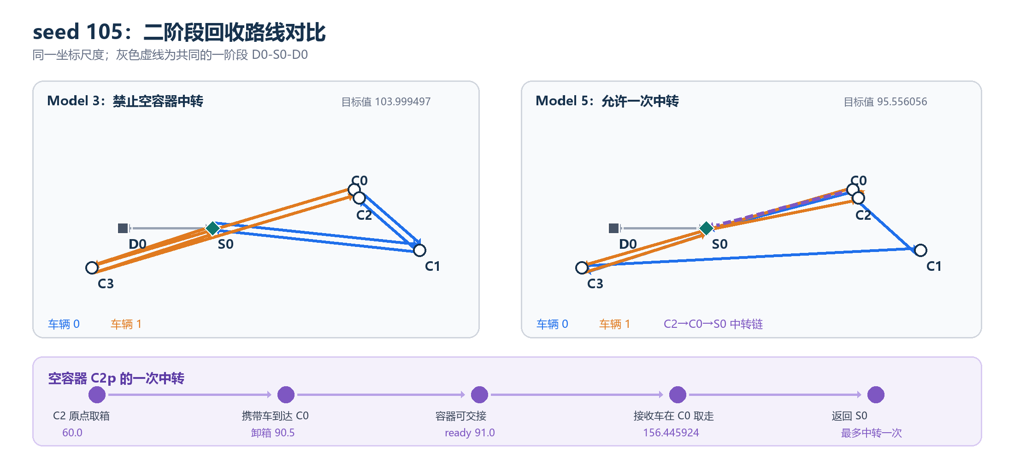
图 1 Model 3 与 Model 5 的路线重组及 C2→C0→S0 中转链

1. 路线与交接细节
两种模型的一阶段路线完全相同：D0 → S0d → S0p → D0。因此，8.12% 的收益全部来自二阶段回收路线的重组，而不是前置仓补货路线的变化。
模型 | 车辆角色 | 二阶段任务序列
Model 3 | 车辆 0 | S0 → C1d → C2d → C2p → C1p → S0
Model 3 | 车辆 1 | S0 → C3d → C0d → C0p → C3p → S0
Model 5 | 车辆 0（接收车） | S0 → C3d → C1d → C1p → receive(C2 at C0) → S0
Model 5 | 车辆 1（携带车） | S0 → C2d → pickup(C2) → C0d → C0p → drop(C2 at C0) → C3p → S0

1.1 C2 空容器的时间链
步骤 | 事件 | 时刻 | 含义
1 | C2 原点取箱 | 60.0 | 车辆 1 开始携带 C2 空容器
2 | C0 卸箱完成 | 90.5 | 交接点与携带车服务点一致
3 | 容器可接收 | 91.0 | 允许等待；不是即时交接
4 | 车辆 0 接收 | 156.445924 | 接收后直接回 S0
交接并不要求两辆车同时到达 C0。车辆 1 在 90.5 完成卸箱，容器于 91.0 可用；车辆 0 在 156.445924 再取走该容器。中间允许容器暂存于顾客点 C0。

1.2 顾客位置与时间窗
顾客 | x | y | 配送时间窗 | 回收时间窗
C0 | 9.468376 | 2.566193 | [8, 65] | [90, 102]
C1 | 13.837360 | -1.466918 | [8, 45] | [150, 162]
C2 | 9.805674 | 2.023531 | [8, 55] | [60, 72]
C3 | -8.054218 | -2.634367 | [8, 65] | [120, 128]

2. 精确性证明
该结果不是启发式可行解之间的对比，而是 Model 3 与 Model 5 各自的全局最优解对比。Model 5 采用完备的“直回/中转一次”模式分解；困难分支继续细分全部具体交接点。只要存在未闭合分支，整体状态就不会被标记为 OPTIMAL。
证明字段 | 数值 | 解释
顶层模式 | 16 / 16 | 全部关闭
固定模式 MIP | 259 | 逐模式精确求解
具体交接细分 MIP | 244 | 完备细分困难分支
Model 5 最优上界 | 95.556055840473 | 与下界一致
Model 5 最优下界 | 95.556055840473 | 与上界一致
目标容差 | 9.56e-06 | 数值容差内全局最优

2.1 为什么中转能够减少路径
Model 3 中，每个被取回的空容器必须由执行该回收任务的车辆直接带回 S0。于是车辆 0 需要在 C1 与 C2 之间往返，车辆 1 需要在 C3 与 C0 之间往返。
Model 5 允许车辆 1 在访问 C2 后将其空容器带到后续必经点 C0；车辆 0 在完成 C1 回收后于 C0 接收，再直接返回 S0。这样把原本分散的两组往返重组为两条更顺路的链：S0-C3-C1-C0-S0 与 S0-C2-C0-C3-S0。
论文表述建议：在同一前置仓内部，允许空容器最多中转一次，可以通过“携带车顺路送至交接点—接收车延后取走”的方式改变回收任务的空间归属，从而缩短总行驶距离。本实例对该收益给出了 8.12% 的全局最优证明。

2.2 适用边界
本实例为单前置仓情形，交接发生在同一前置仓 S0 所属顾客之间；每个空容器最多中转一次，但不限制全局可中转容器数量。该实例证明“中转可能产生收益”，并不意味着所有数据集的最优解都必然使用中转。

3. 结果摘要
8.12%  路径节省 | 1 次  最优解中转数 | 16 / 16  已关闭顶层模式

